真空镀膜技术制备半导体功能器件虚拟仿真实验
一、实验目的
（1）理解有机发光二极管器件工作的基本原理，巩固半导体物理理论相关知识。
（2）掌握磁控溅射镀膜的基本原理，及实验装置的构造。
（3）掌握热蒸发镀膜的基本原理，及实验装置的构造。
（4）熟练掌握磁控溅法、热蒸发法、旋涂法制备薄膜的操作规程。
二、实验原理
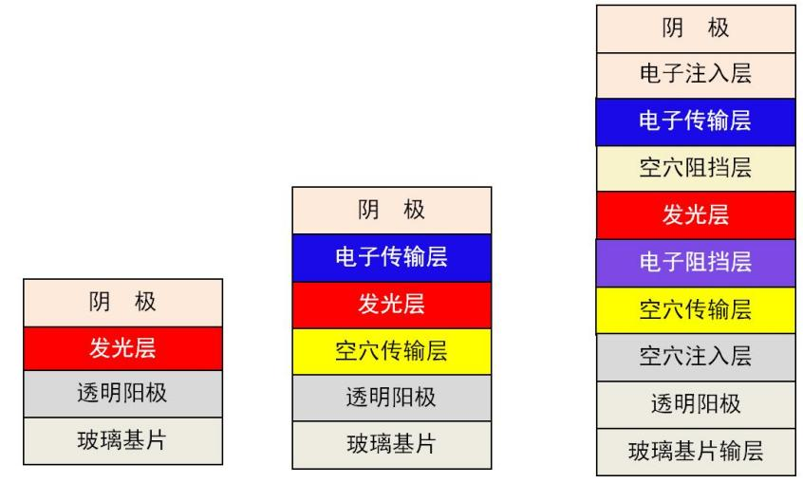
1）有机发光二极管：OLED是基于有机材料的一种电流型半导体发光器件。它是用表面粗糙度小的高质量玻璃作为基板，用铟锡氧化物（ITO）导电玻璃作为阳极，在阳极上制作几十纳米厚的有机发光材料作发光层，上方再用一层低功函数金属覆盖作为阴极。当两电极上加有电压时，阳极提供空穴，阴极提供电子，空穴和电子在发光层的有机物中复合，就可以释放能量，产生光辐射。OLED的器件结构（图1）与发光机理（图2）有着密不可分的联系，发光过程可分为以下五个阶段。
图 1 (a)单层结构 (b)三层结构 (c)多层结构

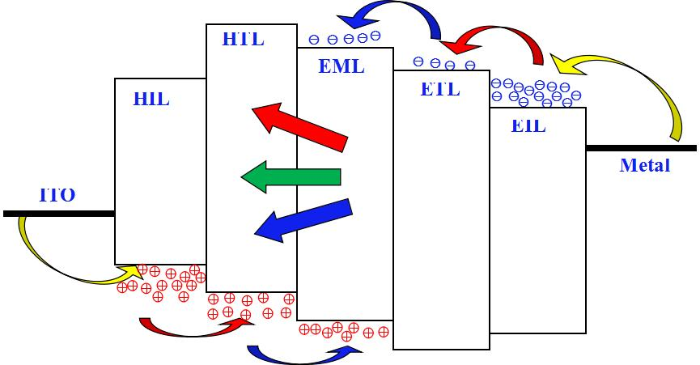
图 2 有机发光二极管工作原理

2）磁控溅射镀膜：用高能粒子轰击固体表面，固体表面的原子、分子与入射的高能粒子交换动能后从固体表面飞溅出来的现象称为溅射。溅射出来的原子、原子团重新沉积凝聚在固体基片表面上形成薄膜，称为溅射镀膜。磁控溅射是以磁场改变电子运动方向，束缚和延长电子的运动轨迹，提高了电子对工作气体的电离率。

- 真空热蒸发镀膜原理：膜材置于真空室内的蒸发源中，在高真空条件下，通过蒸发源加热使其蒸发，膜材蒸气的原子、分子从蒸发源表面逸出后，当蒸气分子的平均自由程大于真空室的线性尺寸以后，很少受到其他分子或原子的冲击与阻碍，可直接到达被镀的基片表面上而成膜，如图3。
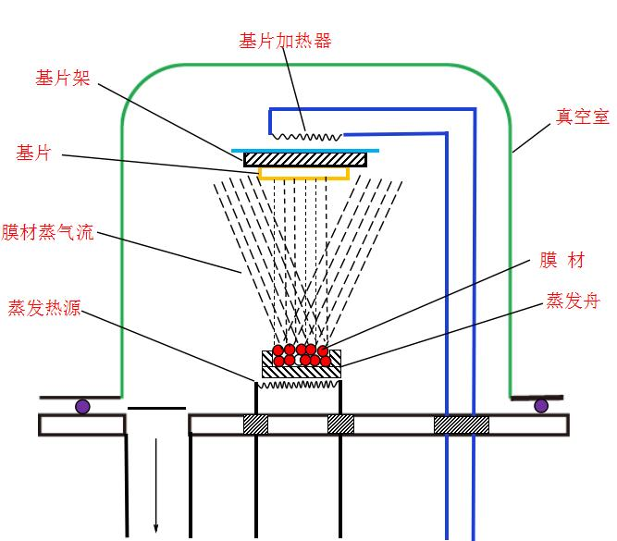
图 3 真空蒸发镀膜原理图
三、实验记录
步骤1：根据所给出材料设计器件的基本结构
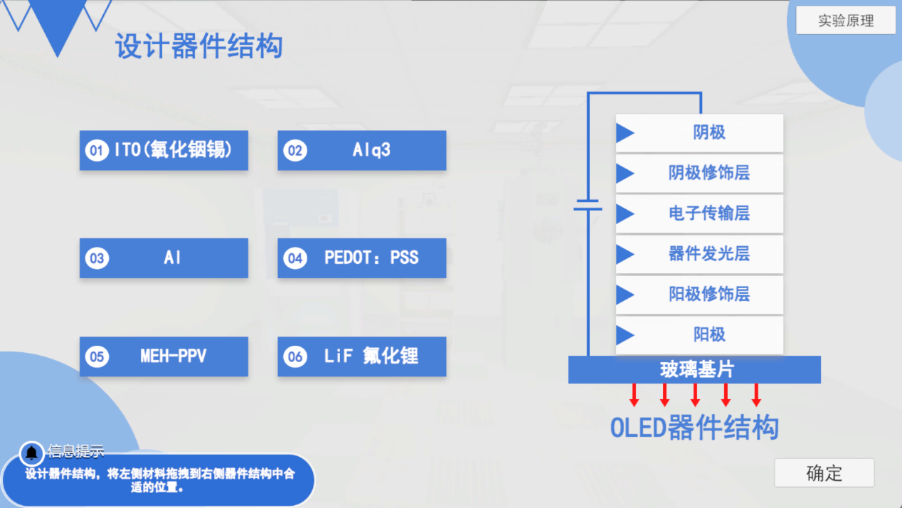

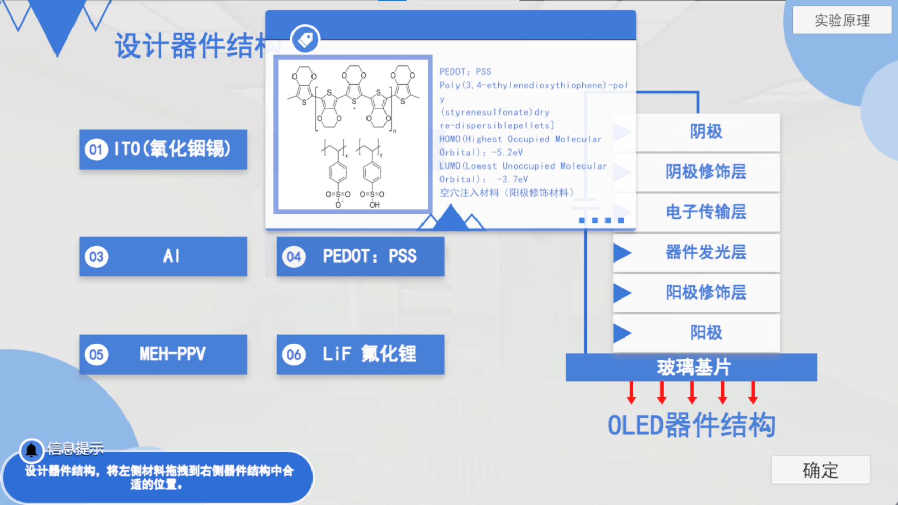
图 4 制作OLED器件材料注释
步骤2：根据所选器件结构称量材料、配置所需溶液，并清洗基片。
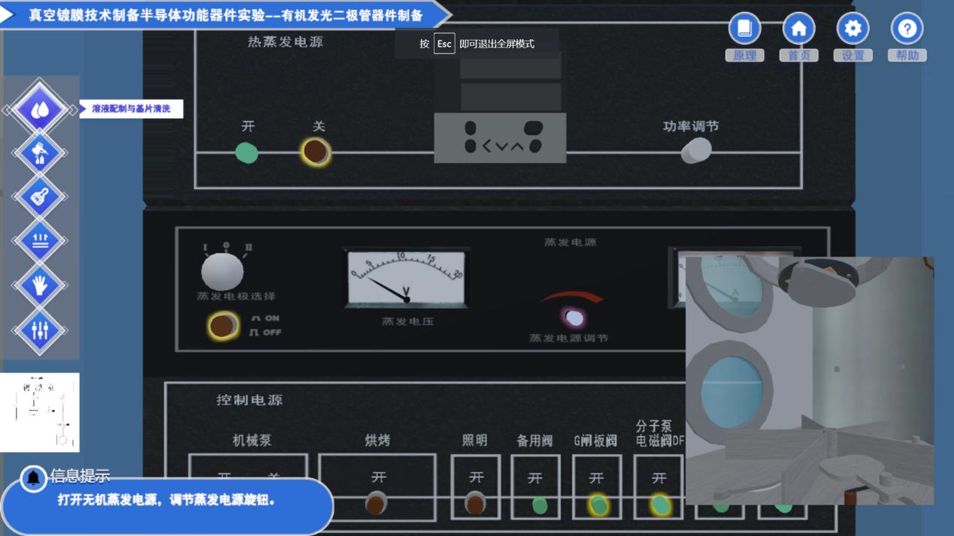
该步骤目的是使学生掌握：使用分析天平，并采用规范的步骤精确测量材料质量；使用有毒溶剂时，配置溶液应该如何操作；如何用超声清洗机清洗基片。

这类实验所使用材料都是mg级别，且使用材料价值昂贵（几千至几万每克）；配置溶液所使用的溶剂大多为甲苯、氯仿、乙腈等有毒且易挥发试剂，因此安全、规范操作尤其重要。

步骤3：磁控溅射技术制备薄膜前准备及高真空获取
这一步骤的实验目的是学习镀膜前磁控靶材、基片的安装，配合使用机械泵、分子泵获取高真空度的镀膜环境，真空室压强的测量。

步骤4 射频磁控溅射ITO薄膜以及薄膜的处理
这一步骤的实验目的是学生掌握如何调节射频源阻抗匹配器、真空室压强，使靶材上方与基片之间产生正常辉光，陶瓷靶材的低功率预热。学会调节基底加热、工作气体流量、射频源功率等参数完成器件阳极ITO薄膜的制备。

步骤5用旋涂仪制备器件空穴传输层（或称阳极修饰层）
这一步骤的实验目的是使学生掌握用旋涂法制备薄膜的过程、要点，学习旋涂仪的实验操作。

步骤6 在手套箱内制备易受水、氧影响的器件发光层薄膜（或器件给／受体共混层薄膜）
这一步骤的实验目的是模拟研究影响薄膜厚度的因素，模拟计算旋涂时的转速，完成薄膜的旋涂。

步骤7 利用热蒸发设备制备功能层薄膜真空环境的获取
这一步骤的实验目的是根据蒸镀材料判断选用有机源、无机源蒸发，安装蒸发舟、蒸镀材料及基片。利用机械泵、分子泵等，采用规范的操作，使真空镀膜室获得低于6.0×10-4Pa的真空环境。

步骤8 热蒸发设备制备功能层Alq3 、LiF薄膜
这一步骤的实验目的是掌握热蒸发有机材料或无机材料蒸镀的过程。蒸发材料时使用膜厚仪监测薄膜厚度，制备所需要厚度的器件功能层。

步骤9 热蒸发设备制备器件电极（阴极）
这一步骤的实验目的是利用热蒸发法采用掩模技术制备器件的金属电极。

步骤10 在手套箱内用环氧树脂胶、玻璃对器件进行封装
这一步骤的实验目的是使学生了解制备好的器件如何有效防止水、氧的影响。

步骤11 用四探针电阻测试仪测试ITO薄膜方块电阻阻值。
这一步骤的实验目的是学习四端法测电阻的基本原理，掌握四探针测试仪测量薄膜方块电阻阻值的操作方法。测得电阻为114358.8mΩ/
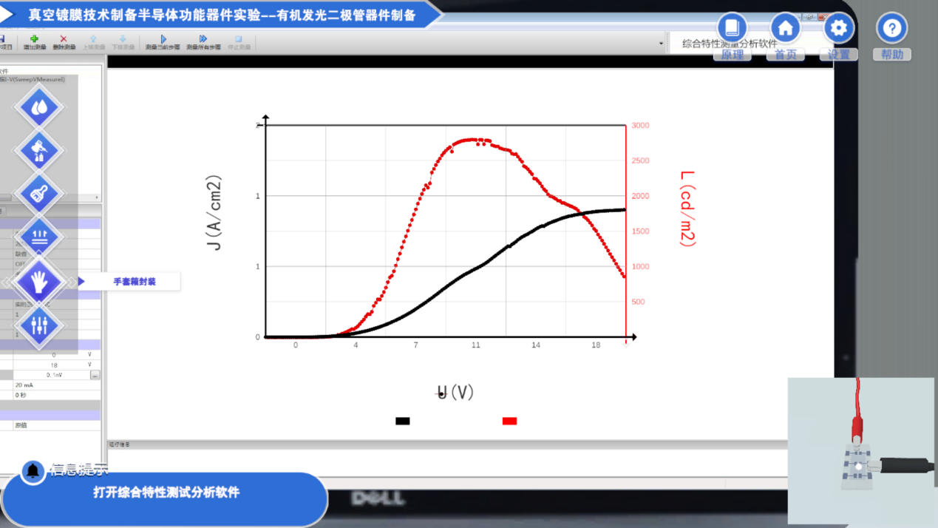
图 5 OLED的I-V和B-V特性曲线
步骤12 测试OLED功能器件的电流-电压等特性
这一步骤的目的是学习如何测量功能薄膜器件的电流-电压等电特性，以及表征器件性能的参数。
图5为OLED的I-V特性曲线和B-V特性曲线。

四、实验结论
通过虚拟仿真实验模拟制备了OLED（有机发光二极管）器件，理解了有机发光二极管器件工作的基本原理；掌握了磁控溅射镀膜的基本原理和热蒸发镀膜的基本原理，及相关实验装置的构造。实验中测量薄膜方块电阻值为114358.8mΩ/方块，同时测量了功能器件的电流-电压等特性，得到OLED的I-V特性曲线和B-V特性曲线。

